实验二 进程控制

## 实验题目：

根据课堂所学内容和基础知识介绍，完成实验题目。

* 1、打开一个vi进程。通过ps命令以及选择合适的参数，只显示名字为vi的进程。寻找vi进程的父进程，直到init进程为止。记录过程中所有进程的ID和父进程ID。将得到的进程树和由pstree命令的得到的进程树进行比较。
* 2、编写程序，首先使用fork系统调用，创建子进程。在父进程中继续执行空循环操作；在子进程中调用exec打开vi编辑器。然后在另外一个终端中，通过ps –Al命令、ps aux或者top等命令，查看vi进程及其父进程的运行状态，理解每个参数所表达的意义。选择合适的命令参数，对所有进程按照cpu占用率排序。
* 3、使用fork系统调用，创建如下进程树，并使每个进程输出自己的ID和父进程的ID。观察进程的执行顺序和运行状态的变化。

P1

P2

P3

P4

P5

* 4、修改上述进程树中的进程，使得所有进程都循环输出自己的ID和父进程的ID。然后终止p2进程(分别采用kill -9 、自己正常退出exit()、段错误退出)，观察p1、p3、p4、p5进程的运行状态和其他相关参数有何改变。

答：

1、

Ps -A命令查找vi进程的ID，发现其为3238



Ps -p3238命令查看该vi进程详细信息。



Ps -lax命令















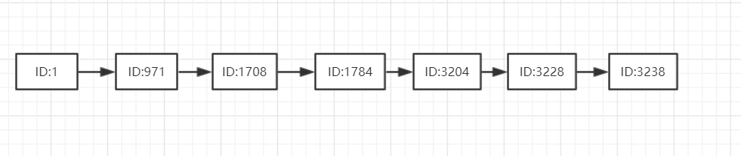

Ptree -p命令得到的进程树。

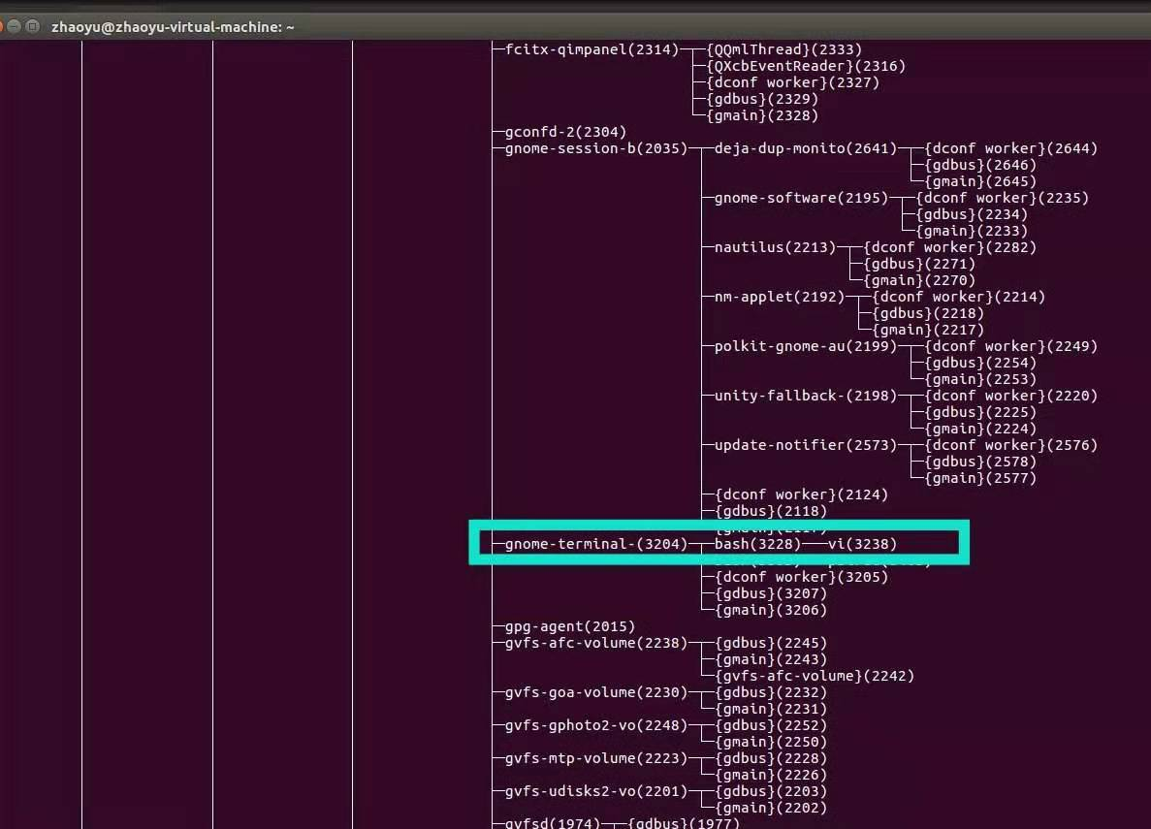

2、

编写代码如下：

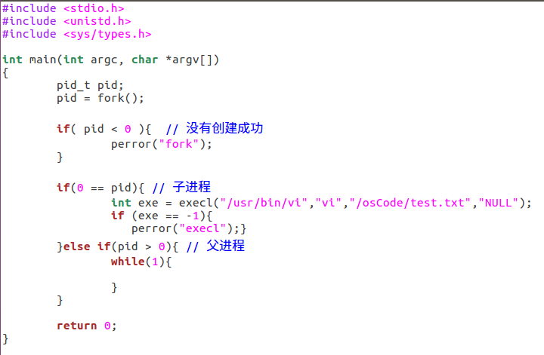

编译运行后进入vi,如下图所示：

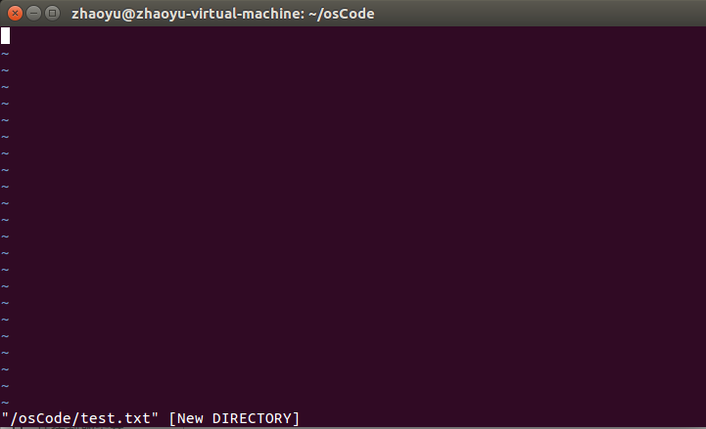

使用top命令查看进程的运行状态，并以CPU占用率排序。如下图

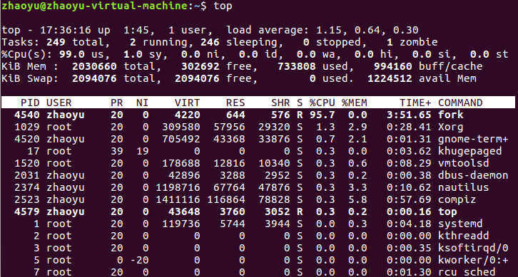

各进程的状态监控：  
PID — 进程id  
USER — 进程所有者  
PR — 进程优先级  
NI — nice值。负值表示高优先级，正值表示低优先级  
VIRT — 进程使用的虚拟内存总量，单位kb。VIRT=SWAP+RES  
RES — 进程使用的、未被换出的物理内存大小，单位kb。RES=CODE+DATA  
SHR — 共享内存大小，单位kb  
S — 进程状态。D=不可中断的睡眠状态 R=运行 S=睡眠 T=跟踪/停止 Z=僵尸进程  
%CPU — 上次更新到现在的CPU时间占用百分比  
%MEM — 进程使用的物理内存百分比  
TIME+ — 进程使用的CPU时间总计，单位1/100秒  
COMMAND — 进程名称（命令名/命令行）

3.编译执行，得到结果入下：

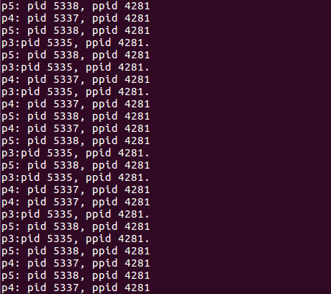

4.

kill -9 p2后，其父进程成为p1,p3不受影响继续运行。

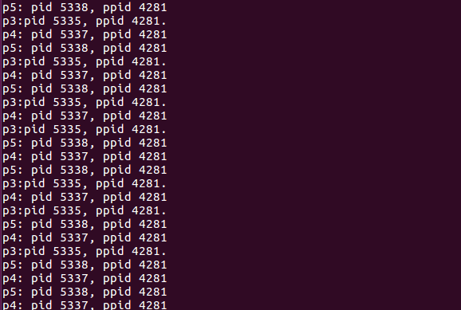

p2 exit(0)后，与上面一样

段错误退出类似。